俄烏戰爭對我國經濟、產業及金融等衝擊之評析
二、俄羅斯經濟發展概況
(一)基本經濟簡介
1.農業為經濟新動能：天然資源豐富，為全球前2大天然氣及石油生產國，第5大鐵礦生產國，能源、軍火、航太等重型工業相當發達；亦是全球最大穀物生產國，包括小麥、大麥及裸麥等，尤其農業快速崛起成為出口新動能。
2.經濟發展高度仰賴能源產業：2021年GDP約1.65兆美元(排名第11位)，尚非屬經濟大國。產業以能源及冶金業等最發達，尤其石油、天然氣等能源產出分別占該國內生產總值2成及出口金額逾6成，占政府收入來源逾半，能源價格高低，至關該國經濟發展榮枯。
3.因應經濟制裁致力推動進口替代政策：自2014年起因克里米亞事件等衝突受歐美經濟制裁，自2015年4月起陸續祭出20項產業進口替代政策並扶植國內製造業與農業。
(二)各國投資情形
1.致力改善投資環境，吸引國外投資：近年優先招商產業由以往之採礦和交通工業，調整為農業、機械製造業、不動產、木材加工業和貿易等。
2.主要投資國家及產業類型：近年主要投資來源國為美國、德國、中國、法國、日本等，主要投資產業包括農業食品、機械設備、數位科技、塑化產品等領域。2021年外人直接投資金額達307億美元。
(三)主要進出口情形
2020年出口總金額3,293億餘美元，以原油、天然氣、汽柴油及石油製品、鋼鐵、金屬、化學品、原木、小麥等為主；重要出口國為中國、荷蘭、英國、德國及白俄羅斯等。進口總金額2,300億餘美元，以機械及交通設備、醫藥及化學品、食品及農產品、服飾鞋靴等為主；重要進口國家為中國、德國、美國、白俄羅斯及義大利等(詳圖2-2)。
圖2-2 俄羅斯2020年前5大主要進出口國家及占比
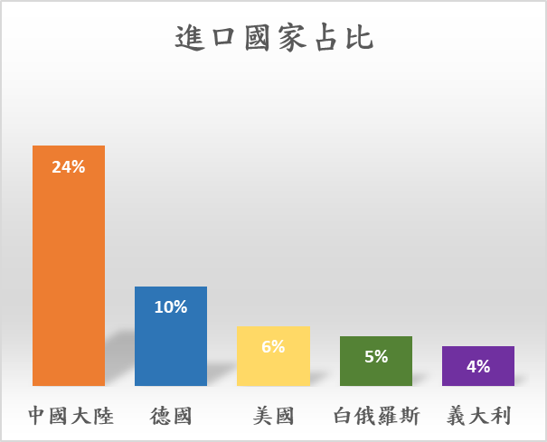
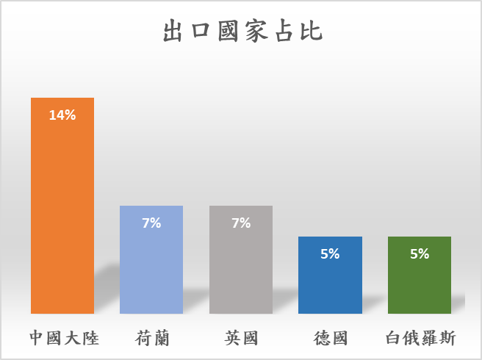

資料來源：本中心整理自貿協全球資訊網。

包括：8大工業國集團(除俄以外7國)將俄羅斯會籍暫時凍結；凍結被制裁對象在美、歐盟資產；威脅禁止俄羅斯使用SWIFT；禁止俄國官員和政治人物入境歐盟、美國與加拿大；日本終止軍事、太空、投資、簽證規定相關談判；信評機構下調俄國評等展望等。
主要針對軍事經濟環境工業、電子業、化學、造船、運輸工程、製藥、醫療科技、工具機、食品加工、汽車等產業，每項產業命令均附有盼於2020年前降低之最高進口比例品項名單，以刺激俄羅斯國內工業生產。
資料來源，經貿透視雙周刊-最新商情「2021年俄羅斯資本外流金額達720億美元」，經濟部/臺北莫斯科經濟文化協調委員會駐莫斯科代表處經濟組，111年2月22日。

